**NASKAH FADHAIL A’MAL PADA PUSAKA HATUWE KEITETU**

**Thalhah**

Fakultas Syariah IAIN Ambon

[thalhah@iainambon.ac.id](mailto:thalhah@iainambon.ac.id)

**M.Taib Hunsouw**

Fakultas Syariah IAIN Ambon

[Hunsouw71@Gmail.com](mailto:Hunsouw71@Gmail.com)

**Abstrak**

Tulisan ini mengkaji tentang salah satu naskah yang terdapat pada rumah pusaka Hutuwe yang saat ini dipegang oleh Husen Hatuwe. Berbicara apa isi naskah tersebut dan bagaimana hubungan naskah dengan keadaan masyarakat Keitetu khususnya yang diisyartkan oleh isi naskah itu akan coba ditelusuri dan diteliti dengan menggunakan metode anaisis deskriptif. Deskripsi naskah dan analisisnya ditujukan untuk menjawab focus penulisan ini. Hasil penelusuran dan pengkajian menunjukkan bahwa naskah dengan kondisi yang tidak lengkap lagi halamannya tersebut, setidaknya memaparkan 22 keutamaan yang tidak terlepas dari keseharian orang Islam diantaranya keutamaan kalimat La Ilaha Illa llah, keutamaan basmalah, keutamaan siwak, keutamaan wudhu, keutamaan shalat, keutamaan puasa dan masih banyak lainnya. Beragam keutamaan kebaikan tersebut dapat dipahami dua arah, pertama masyarakatnya yang diajarkan oleh tokoh agama dengan 22 keutamaan tersebut dan yang kedua seharusnya, masyarakat Keitetu sudah terbiasa dengan aktifitas kebaikan yang terdapat dalam naskah itu

**Kata Kunci**; fadhail A’mal, naskah, Keitetu

**PENDAHULUAN**

Naskah atau manuscrip pada suatu daerah tertentu menjadi kekayaan yang bernilai tinggi bagi daerah tersebut. Ungkapan dalam naskah dapat memberikan gambaran kemajuan ilmu pengetahuan masyarakatnya, selain menunjukkan keadaan dan situasi masyarakat. Mesjid Wapauwe yang telah disebut merupakan mesjid tertua di negeri Keitetu menyimpan naskah yang Beragam baik terletak pada mesjid maupun terdapat pada keturunan Hatuwe pemegang pusaka Hatuwe

Daerah Keitetu merupakan tempat berdirinya mesjid Wapauwe yang perjalanan sejarahnya dinukilkan dalam bentuk hasil penelitian seperti kajian yang dilakukan Badan Penelitian dan Pengembangan Keagamaan Departemen Agama Republik Indonesia pada tahun 1999 yang diedit oleh Rudi Harisyah Alam menyebutkan bahwa mesjid ini dikenal juga dengan nama Mesjid Jamilu atau Hena Lua yang didirikan oleh Perdana Tadulla dari Wawane [1]. Secara lebih rinci dikatakan ciri khas bangunan mesjid ini adalah dua potong kayu diikat atau disambung tanpa menggunakan paku. Di antara dua potong kayu, hanya perlu mengikatnya dengan tali rafia. Pada sudut bangunan terdapat hiasan kayu berukir berbentuk ujung tombak dengan tulisan Allah dan Muhammad di atasnya. Papan kayu berbentuk nanas digunakan untuk menempelkan rusuk kayu dan menopangnya pada atap. Panteksnya ada 12 buah. Di atas pintu ada patung logam kura-kura dengan tulisan Allah dan Muhammad. Mesjid ini tidak memiliki menara, sedangkan mustaka (atap atas, puncak) mesjid berbentuk runcing, dengan ujung kayu menempel lurus ke atas.[2]

Mesjid ini menyimpan mushaf Al Quran tulisan tangan tertua di Indonesia dan masih belum diketahui secara pasti siapa penulisnya. Naskah ini ditulis tanpa iluminasi (hiasan pinggir). Selain itu, naskah Nur Cahya yang konon selesai ditulis pada tahun 1590[3], menjadi naskah kedua yang ada di mesjid ini yang juga ditulis tangan di atas kertas Eropa. Sosok Nur Cahya bagi masyarakat Keitetu dipahami sebagai seorang Wanita, dengan inisal nama “Nur”. Adapun Imam Muhammad Arikulapessy dikenal sebagai imam pertama mesjid Wapauwe. Sedangkan Nur Cahya merupakan cucu dari Imam Muhammad Arikulapessy. Keberdaaan dua mushaf bertulis tangan ini pernah dipamerkan pada Festival Istiqlal di Jakarta pada tahun 1991 dan 1995.[4]

Selain Al-Qur'an Nur Cahya, mushaf lainnya adalah: Buku Barzanzi atau Syair-syair Pujian Nabi Muhammad SAW, Kumpulan mushaf khotbah seperti khutbah Jum'at Pertama Ramadhan naskah tahun 1661 M, penanggalan Islam tahun 1407 M, falaqiah (peninggalan) dan naskah Islam yang berbeda dengan beberapa ratus tahun yang lalu. Semua peninggalan sejarah tersebut kini menjadi pusaka marga Hatuwe yang masih terpelihara dengan baik di rumah peninggalan Hatuwe yang dirawat oleh putra Abdul Rachim Hatuwe yaitu Husen Hatuwe Keturunan Imam Muhammad Arikulapessy XIII. Jarak antara Hatuwe Heritage House dan Mesjid Wapauwe hanya 50 meter. Naskah-naskah di rumah tersebut awalnya menjadi bagian dari kelengkapan mesjid[5] ini telah dipindahkan ke rumah pusaka atau rumah tua marga Hatuwe yang merupakan turunan langsung dari Imam Muhammad Arikulapessy.

Jumlah naskah di rumah tua pusaka Hatuwe ini cukup banyak, namun agak sulit menentukkan sebagian penomorannya karena sebagian naskah-naskah tersebut telah terpisah dan menjadi bentuk lembaran-lembaran yang sulit untuk disatukan kembali dengan lembaran-loembaran lainnya ke dalam satu buah naskah utuh. Apalagi ada sebuah naskah yang ternyata memuat beberapa tema atau dapat dinamakan bunga rampai. Oleh karena itu, berhubungan dengan jumlah naskah-naskah tersebut dimungkinkan akan mengalami perubahan ataupun perbedaan dengan kenyataan yang sebenarnya. Dalam penelusuran peneliti, dipetakan bahwa jumlah naskah sebanyak 28 Buah. 24 buah diantaranya berupa naskah yang berbentuk gulungan yang seharusnya di masukkan ke dalam bambu. 9 dari 24 naskah itu memang masih tersimpan dalam bambo.

Sementara itu, untuk masyarakat Keitetu secara keseluruhan, ada beberapa naskah juga yang dimiliki oleh masyarakat lainnya, seperti milik Syahril Nukuhaly. Di mana marga ini menempati salah satu marga soa yang ada dalam struktur masyarakat Keitetu yaitu Luamela, Hatuwe dan Nukuhaly. Bapak Syahril Nukuhaly menyimpan beberapa naskah di mana telah dilakukan inventarisasi oleh tim dari Balai Peneitian dan Pengembangan Agama Makassar pada tahun 2010. Hasilnya diterbitkan oleh Balai Penelitian dan Pengembangan Agama Makassar dengan judul Pemetaan dan Inventarisari naskah Klasik. Ada 10 buah naskah yang telah dideskripsikan oleh Tim penulis Abd Kadir Massoweang dkk, yang diberi nomor 05 sampai dengan nomor 14.

Naskah sesungguhunya menyimpan fakta-fakta intelektual yang menyatakan tingkat intelektual yang dimiliki saat itu walaupun dapat saja terfokus pada satu orang sebagai tokoh atau ulama nya. Hal ini tentu saja akan semakin Jelas bila informasinya disebut oleh naskah itu sendiri. Selain itu, fakta-fakta tradisi keberagamaan ataupun tradisi kehidupan yang dijalani saat itu juga akan terungkap dari sumber primer tersebut.

Dari sekian naskah yang ada, penulis memilih sebuah naskah yang setelah membacanya, diberi judul naskah Fadhail A’mal sebagaimana diuraikan berikut ini.

**Deskripsi Isi Naskah Fadhail A’mal**

Naskah ini pada dasarnya tidak memiliki judul, penulis yang memberikan judul berdasarkan isi dari naskah yang ditemukan penulis. Fadhail A’mal dipandang tepat yang menjelaskan 22 keutamaan perbuatan baik. Naskah ini tertulis pada kertas eropa dengan kondisi halaman yang sudah hilang terutama beberapa halaman awal. Setiap halaman terdiri dari 6 baris yang disertai terjemahan bertuliskan aksara arab dengan Bahasa melayu yang ditulis miring dari bawah ke atas, tepat di bawah kata yang hendak diterjemahkannya. Tidak semua kata diterjemahkan, umumnya kata yang dikenal dan diketahui maknanya.

Keutamaan amal yang tertera pada naskah tersebut sebagai berikut:

1. 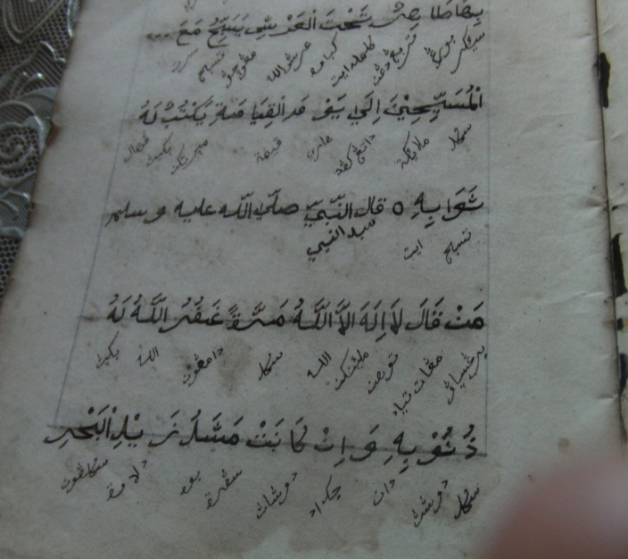Keutamaan *La Ilaha Illa Allah[6]*

Terdapat beberapa hadis yang menyatakan siapa yang membaca *La Ilaha Illa* Allah akan diampuni dosanya yang lalu dan akan datang, yang membacanya akan masuk syurga, juga akan diampuni dosa meski seperti buih di lautan, bacaan *la ilaha illa Allah* oleh orang yang lewat di kubur orang beriman dapat membantu orang di dalam kubur tersebut.

1. Keutamaan *Bismillah*

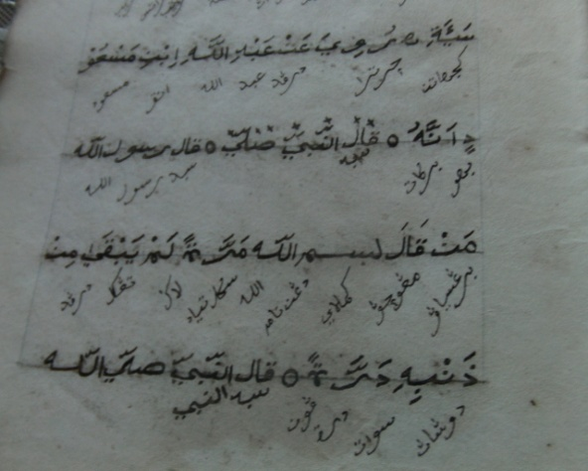Terdapat beberapa hadis yang menyatakan : siapa yang membaca *bismillah* akan ditulis oleh malaikat *kiraman katibin* 400.000 derajat di syurga dan dihapuskan 400.000 kejahatan. Allah telah menghias al Qur’an dengan *Bismillah*, Yang baca *bismillah* akan ditulis Allah termasuk orang baik, dilepaskan dari kafir dan *nifak*, diampuni dosanya, bacaan *bismillah* dapat melindungi diri manusia (yang membacanya).

1. Keutamaan *Salawat*

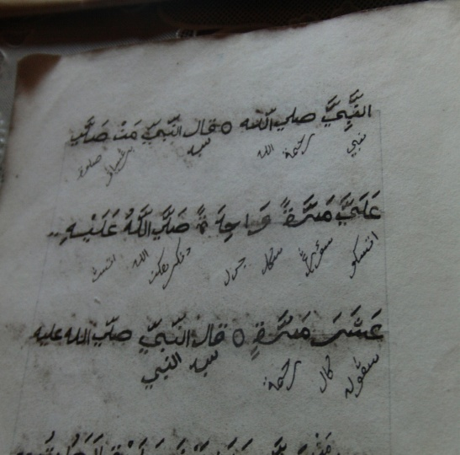 Terdapat beberapa hadis yang menyatakan : siapa baca *salawat* satu kali kepada nabi, nabi bersalawat baginya 10 kali, ber*salawat* 1000 *salawat* ganjarannya syurga, tidak disentuh api neraka, termasuk manusia yang pertama masuk surga, dapat menghapus dosa, *salawat* merupakan pembuka *hijab* dalam berdoa, *salawat* setiap hari akan ditetapkan 100 hajat, 70 di akhirat dan 30 di dunia, siapa *salawat* kepada Nabi satu kali, Allah dan malaikat *salawat* kepadanya 10 kali.

1. Keutamaan Iman

Terdapat beberapa hadis yang menyatakan : Iman itu mengetahui dengan hati, mengucapkan dengan bibir, dan amalkan dengan rukun iman, Tanda iman adalah mencintai sesama manusia, Iman itu rahasia yang terlihat dari islam, Iman sempurna dengan mengerjakan *fardhu* dan iman binasa dengan tinggalkan *fardhu,* iman memiliki hubungan dengan malu.

1. Keutamaan *Wudhu*

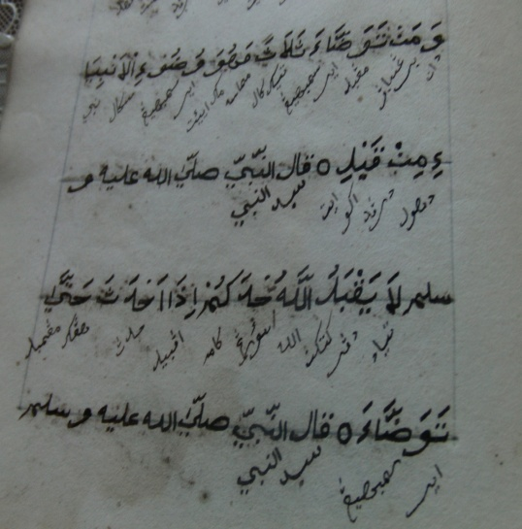 Terdapat beberapa hadis yang menyatakan : Siapa yang berwudhu dan sholat dua rakaat, diampuni dosa antara dia dengan sholatnya itu dan antara sholat yang dijalaninya, mati dalam keadaan wudhu adalah mati syahid di sisi Allah, senantiasa berwudhu sama dengan puasa, siapa berwudhu, Allah menuliskan baginya 10 kebaikan, tidak sah sholat bagi yang tidak berwudhu.

1. Keutamaan *Siwak*

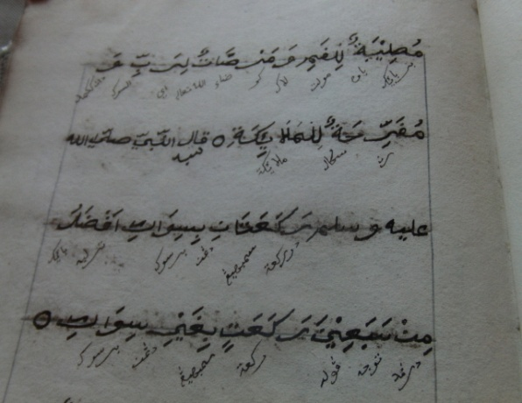

Terdapat beberapa hadis yang menyatakan: *Siwak* dapat mengharumkan mulut, akan dapat keridhaan Allah dan menyegarkan malaikat, dua rakaat dengan *siwak* lebih baik dari 70 rakaat tanpa *siwak*, harumkanlah mulutmu dengan *siwak* karena sesungguhnya ia jalan bagi qur’an.

1. Keutamaan Azan

Terdapat beberapa hadis yang menyatakan : Siapa azan satu tahun karena Allah wajib baginya syurga, siapa yang azan sholat 5 waktu dengan iman dan perhitungan maka Allah ampuni dosanya yang lalu, *muadzin* termasuk salah satu dari tiga golongan yang dijaga dari azab kubur, saat azan dikumandangkan terbuka pintu langit dan dikabulkan doa, siapa yang tidak menjawab azan, ia akan tercegah dari sujud kepada Allah pada hari kiamat, *muadzin t*ermasuk salah satu yang dilindungi Allah saat tidak ada perlindungan kecuali hanya dari Allah.

1. Keutamaan Jum’at

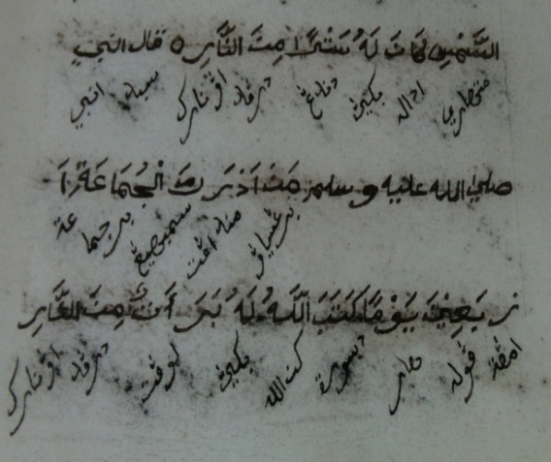 Terdapat beberapa hadis yang menyatakan : keutamaan sholat jum’at dengan sholat wajib berbanding 25 bagian, berbanding 120 dengan sholat sendiri, siapa yang mendapatkan jum’at 40 hari, Allah menetapkan ia bebas dari neraka dan bebas dari nifak, Sholat jum’at itu rahmat bagi dunia dan segala yang di dalamnya, tidak ada sholat bagi tetangga mesjid kecuali di mesjid, siapa yang tinggalkan sholat, dikutuk di dalam taurat, injil, zabur dan Al Qur’an. Siapa yang tinggalkan sholat sedang ia berjalan di bumi maka bumi akan melaknatnya.

1. Keutamaan hari Jum’at

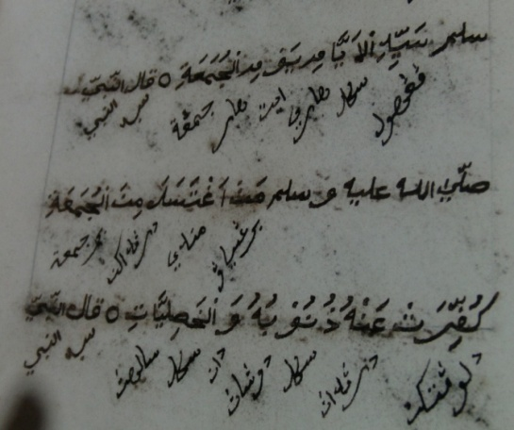 Terdapat beberapa hadis yang menyatakan: Hari jum’at penghulu semua hari, mandi pada hari jum’at dapat menghilangkan dosa dan kesalahan, Sesungguhnya malam jum’at dan hari jum’at 24 jam dimerdekakan Allah pada setiap jamnya 600 dari api neraka, barang siapa tinggalkan jum’at tanpa *uzur* maka bersedekahlah dengan satu *dinar*, jika tidak dapat, maka dengan setengah *dinar*. Siapa yang tinggalkan jum’at tanpa darurat ditutup Allah hatinya, mandi pada hari jum’at menghapus dosa sampai jum’at yang kemudian.

1. Keutamaan Mesjid

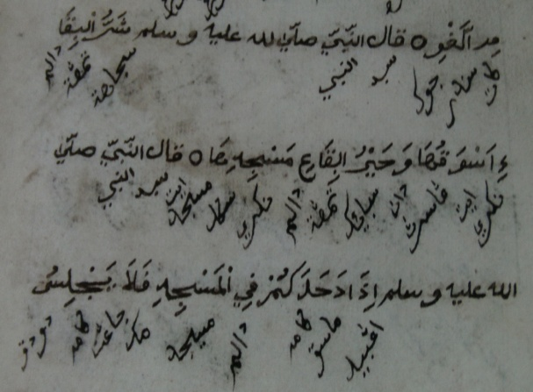 Terdapat beberapa hadis yang menyatakan : Siapa yang berkata-kata tentang dunia di mesjid, Allah batalkan amalnya 40 tahun, seburuk tempat adalah pasar dan sebaik tempat adalah mesjid, bila kalian masuk mesjid jangan duduk sampai kalian sholat dua rakaat.

1. Keutamaan Puasa

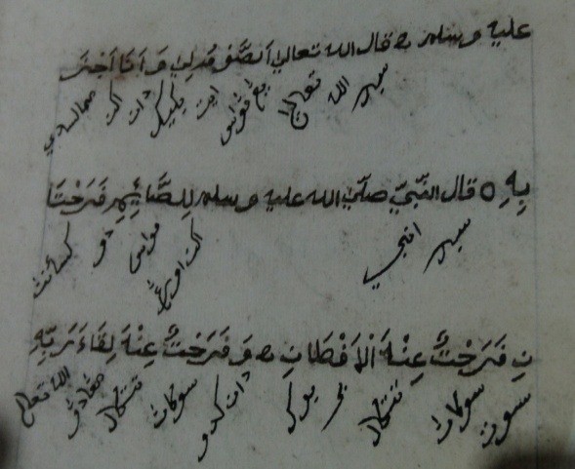 Terdapat beberapa hadis yang menyatakan : sebuah hadis Qudsi, Allah berfirman, Puasa untukku dan aku yang membalasanya, Nabi bersabda bagi orang berpuasa ada dua kegembiraan, pertama saat berbuka dan kedua saat bertemu Allah, bau mulut orang yang berpuasa lebih harum dari minyak kesturi, siapa yang puasa ramadhan Allah ampuni dosanya yang telah lalu, jika Allah mengizinkan langit dan bumi berbicara, maka keduanya akan memberikan kabar gembira bagi orang berpuasa ramadhan tentang surga, puasa itu benteng dari neraka laksana pedang bagi orang yang berperang, tidurnya orang berpuasa adalah ibadah, nafasnya adalah *tasbih* dan amalnya dilipat- gandakan.

1. Keutamaan Sholat

Terdapat beberapa hadis yang menyatakan : Islam dibangun atas lima perkara : syahadat, sholat, zakat, puasa dan haji. sholatlah yang lima waktu, tunaikanlah zakatmu, puasalah bulan ramadhan, hajilah karena Tuhanmu maka kalian akan masuk syurga Tuhanmu. Sholat 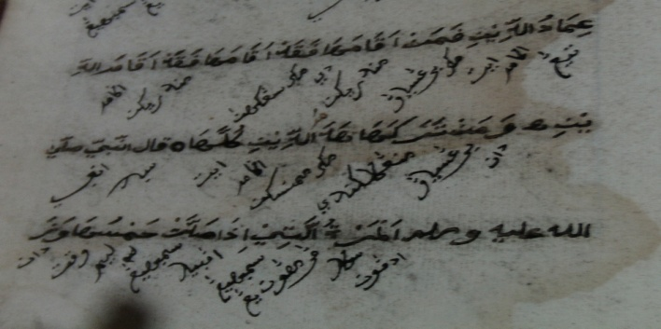itu tiang agama, siapa melakukannya ia mendirikan agama siapa yang meninggalkannya ia meruntuhkan semuanya.

1. Keutamaan Zakat

Terdapat beberapa hadis Nabi yang menyatakan : Zakat itu mensucikan iman, Tidak diterima iman kecuali dengan zakat, Tidak ada iman bagi orang yang tidak zakat, Sedekah itu menolak bala’.

1. Keutamaan Salam

Terdapat beberapa hadis yang menyatakan : Mulailah dengan salam sebelum berkata-kata, barang siapa memulai sesuatu dengan salam maka ia seutama manusia di sisi Allah dan RasulNya, barang siapa memulai percakapan tanpa salam maka janganlah kalian jawab, Jika bertemu dengan orang yang disukai dekatkanlah ia kepada Allah dengan salam.

1. Keutamaan Doa

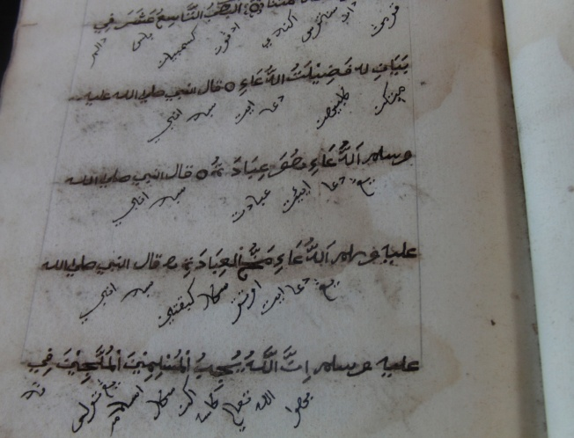 Terdapat beberapa hadis yang menyatakan : doa itu adalah ibadah, Sesungguhnya Allah menyukai umat muslim yang tulus dalam berdoa, tidak ada sesuatu yang lebih mulia di sisi Allah kecuali doa, barang siapa yang tidak berdoa kepada Allah, maka Allah marah dengannya, barang siapa meninggalkan doa maka itu termasuk bagian dari maksiat, berhati-hatilah terhadap doa orang yang teraniaya karena tidak ada *hijab* antara dirinya dengan Allah.

1. 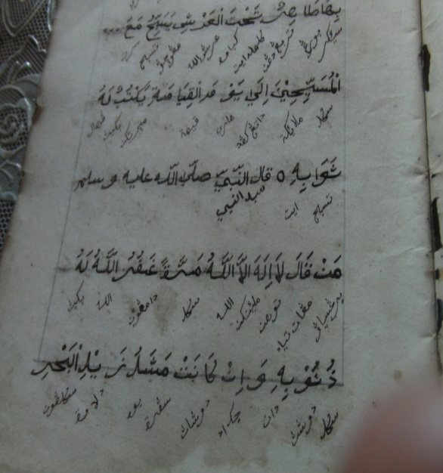Keutamaan *Istighfar*

Terdapat beberapa hadis yang menyatakan : setiap penyakit ada obatnya dan obat dosa adalah *isitghfar*, tidak memberikan *mudharat* orang yang *istighfar* sesudah berbuat dosa sedang Allah telah ampuni dosanya, Jika banyak dosa salah seorang dari kamu maka ber-*istighfar-*lah pada waktu sahur (dini hari), *istighfar* itu menghilangkan dosa sebagaimana api melahap kayu bakar.

1. 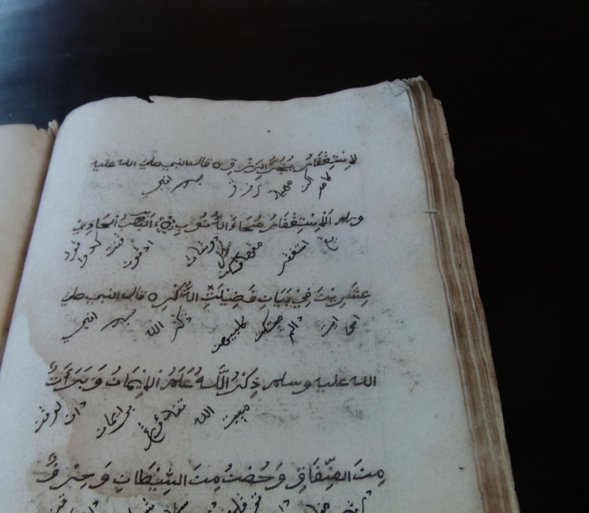Keutaaman Zikir

Terdapat beberapa hadis yang menyatakan : mengingat Allah itu tanda orang beriman dan melupakan *nifak*, terpelihara dari pada Syethan dan terjaga dari pada api neraka, sebaik-baik zikir adalah diam-diam, tanda orang yang cinta kepada Allah menyukai zikir dan tanda kebencian Allah benci berzikir atasNya. Sebuah hadis *qudsy*, Saya bersama hambaku saat dia mengingatku dan saat bergerak kedua bibirnya, zikir kepada Allah di waktu pagi dan petang lebih baik dari mengangkat senjata pada perang *sabilillah*, sebaik-baik ibadah di sisi Allah adalah orang yang banyak berzikir, sebaik-baik zikir itu secara *hafiy* (diam-diam)

1. Keutamaan Tasbih

Terdapat beberapa hadis yang menyatakan : apa yang di atas bumi berupa sesuatu kecuali dia berkata *Subhanallah wa al hamdulillah wa la ilaha illa Allah wa Allah akbar wa la haula wa la quwata illa bi Allah al aliyu al azdhim*, siapa yang berkata demikian diampuni dosanya walaupun lebih banyak dari bui di lautan, *Subhanallah* memenuhi sebagian timbangan, *wa alhamdulillah* memenuhi timbangan *wa la ilaha illa Allah* memenuhi langit dan bumi, *wa allahu akbar* tidak ada *hijab* sampai ia ikhlas kepada *Rabbnya*, Siapa mengucapkan *subhana rabbi ala ‘a la wa bihamdihi* diampuni Allah, banyak *tasbih* memperbanyak rezeki, dua kalimat yang ringan di lisan dan berat di timbangan dan disukai oleh Tuhan dan dia adalah *subhanallah wa bihamdihi subhana allahi al adzhim wa bihamdihi*

1. Keutamaan Taubat

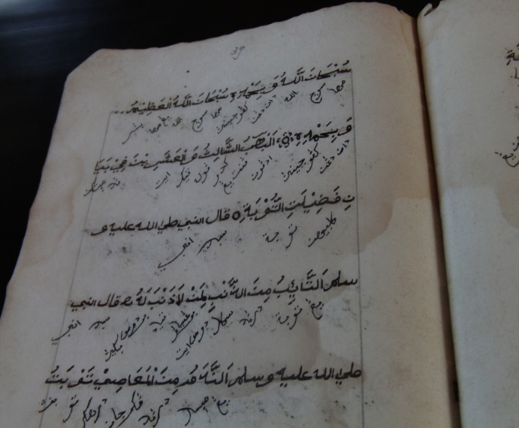 Terdapat beberapa hadis yang menyatakan : Orang yang bertaubat dari dosa tidak ada dosa baginya, menyesali berbuat maksiat adalah taubat, bertaubatlah kepada Allah dengan taubat *nasuha* sesungguhnya Aku taubat kepada Allah 100 kali setiap hari, bertaubatlah kepada Allah dan janganlah berputus asa dari rahmat Allah, putus asa dari rahmat Allah adalah sebuah kekufuran, bertaubatlah kepada Tuhanmu sebelum mati

1. Keutamaan Fakir

Setiap sesuatu ada kuncinya dan kunci syurga adalah kefakiran, fakir itu suatu kemuliaan dari kemuliaan-kemuliaan Allah

1. Keutamaan Nikah

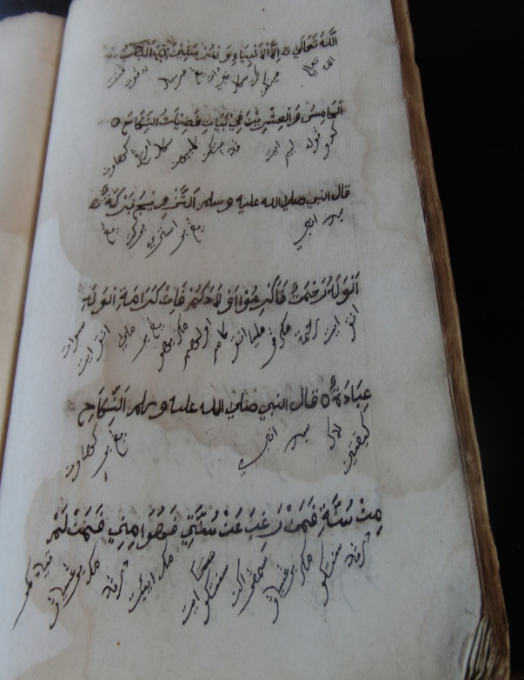 Terdapat beberapa hadis yang menyatakan : pernikahan itu membawa berkah, anak itu rahmat muliakanlah anakmu sesungguhnya kemuliaan anak adalah ibadah, nikah itu sunnahku barang siapa yang tidak menyukai sunnahku maka ia bukan golonganku, apa yang engkau berikan kepada istrimu (makanan) adalah sedekah bagimu, barang siapa menikahi seorang wanita, Allah memberi baginya setengah dari ibadah, Setiap yang memuliakan istrinya Allah akan memuliakannya

1. Penjelasan Sanksi zina

Terdapat beberapa hadis yang menyatakan : dua hal yang tidak akan berkumpul selama-lamanya adalah zina dan kaya, yang melihat kepada perempuan yang bukan muhrim merupakan salah satu dosa besar,

Pada akhir naskah terdapat beberapa penjelasan seperti penjelasan tentang *liwath*, peminum *khamar*,dan berbuat durhaka. Ini pun bukan merupakan lembaran terakhir naskah ini, melainkan ada lembaran yang telah hilang sebagaimana pada halaman awalnya.

**Tasawwuf dan Tarekat di Keitetu**

Pemahaman tasawuf ataupun tarekat dapat dikatakan telah dimiliki oleh tokoh-tokoh agama di Keitetu sejak dulu.[7] Hal ini diketahui berdasarkan keberadaan naskah-naskah yang berisi amal-amal yang biasanya menjadi implementasi dari ajaran tasawwuf seperti upaya membersihkan diri dari dosa, menghiasi diri dengan amal yang baik, menjauhkan dari kemaksiatan dan dosa. Naskah Fadhail a’mal di atas berisi tentang hal itu, sebuah naskah yang terdapar pada pusaka Hatuwe. Membaca naskah lain secara umum yang ada pada pusaka tersebut diketahui bahwa sedikitnya terdapat 4 tarekat yang hidup bersama masyarakat Keitetu yaitu tarekat Qadiriyah, Halwatiyah, Saman dan Naqsabandiyah. Hal ini dibenarkan pula oleh pemilik naskah.

Keadaan tersebut dinilai berbeda dengan saat ini, nilai-nilai kebaikan dalam tasawuf tersebut seolah berubah meski tidak secara keseluruhan. Dinyatakan ada pergeseran yang disebabkan oleh beberapa faktor. Menurut salah seorang tokoh yang masih hidup saat ini, khusus tarekat ataupun tasawuf memang sudah tidak berkembang di daerah Keitetu. Pada masa beliau, masih dapat ditemukan beberapa guru atau ulama yang mengajarkan mereka. Diantaranya : Imam Mastur ibn Kasman , Imam M. Nur Hatuwe, imam Tua Jamaldin dan Imam Jen Malawat. Sedangkan saat ini, menurut beliau, tinggal 2 orang saja murid mereka yang masih hidup, beliau sendiri, Awad Yahehet, dan Abd Rahman Hatuwe. [8]

Untuk mengembangkan tarekat ini, nampaknya sudah sulit menurut beliau, bahkan hampir tidak mungkin. Sebab memang sudah terjadi pergeseran nilai tentang pemahaman keagamaan masyarakat Keitetu. Sangat sulit mencari murid yang hendak belajar, sebab melaksankan syariat[9] sebagai pintu untuk tahap selanjutnya saja sudah mengalami kendala. Dengan pengertian *ghirah* atau semangat melaksanakan syariat dalam masyarakat Keitetu tidak tergolong baik. Beliau mengkategorikan dalam tahap biasa-biasa saja. Hal ini juga diakui oleh beberapa tokoh masyarakat di sana.[10]

Ada beberapa indikator yang menunjukkan kesimpulan itu, pertama jumlah jamaah di mesjid pada waktu sholat lima waktu, jumlah jamaah sholat jum’at, jumlah jamaah yang menghadiri kegiatan-kegiatan keagamaan.

Selain itu, Kehadiran majelis-majelis zikir ataupun majelis mejelis ta’lim terputus sejak 1960 an. K. H. Nur Hatuwe termasuk tokoh yang dikategorikan sebagai pengembang dan pendiri majelis zikir. Yang dilanjutkan oleh Samardin Hatuwe, Ibrahim Along dan Muhayadin lessy. Mereka membentuk majelis barzanji

Faktor penyebab adanya pergeseran nilai ini diungkapkan antara lain [11]:

1. Naskah-naskah yang ada yang menyimpan ilmu pengetahuan keagamaan dijadikan benda sakral yang tidak boleh disentuh. Baru pada generasi Abd Rahim Hatuwe, ayah dari Husen Hatuwe, naskah-naskah ini mulai dibuka, itu pun diawali dengan datangnya peneliti-peneliti naskah dari luar Ambon yang berusaha keras memberikan pemahaman tentang pentingnya naskah-naskah itu.
2. Kemajuan tekhnologi terutama televisi dan hand phone.

Kehadiran televisi dalam waktu 24 jam, di rumah-rumah masyarakat menyita hampir seluruh waktu mereka. Keasyikan dalam menonton televisi ini menghilangkan semangat untuk belajar dan belajar. Meski faktor ini, sudah menjadi faktor yang mempengaruhi kehidupaan masyarakat secara umum, hampir di seluruh tempat sudah demikian adanya, ini juga merupakan side efek yang tidak mampu terantisipasi oleh masyarakat.

1. Berkurangnya Alim ulama

Bergesernya nilai kehidupan sangat berpengaruh pada motivasi manusia untuk menjadi tokoh agama. Selain kehidupan seadanya yang tidak disadari telah merubah keinginan masing-masing orang. Bisa juga ini merupakan efek selanjutnya dari sikap pen-sakral-an yang ditunjukkan pada naskah-naskah yang ada.

1. Kekuatan adat: yang menutup kemungkinan penghulu bukan dari asli marga Keitetu.

Pemilihan siapa yang menduduki jabatan penghulu ditentukan oleh lembaga adat, pada saat yang bersamaan keputusan berbasis mufakat masih dijunjung tinggi oleh lembaga adat tersebut, prinsip “kurang hati” masih dipegang kuat sehingga ketidak setujuan satu dua orang dapat mempengaruhi keputusan yang akan diaambil. sehingga jika ada satu atau dua orang tidak setuju terhadap pengangkatan penghulu yang berasal dari marga di luar orang asli Keitetu, menyebabkan orang itu tidak akan terpilih, meski sesungghunya suara terbanyak menyetujuinya.

PENUTUP

Naskah menyimpan rahasia keadaan sebuah masyarakat baik kehidupan mereka maupun ilmu pengetahuan yang berkembang pada masa mereka hidup. Negeri Keitetu Bersama sejumlah naskah yang tersimpan pada rumah pusaka Hatuwe termasuk warisan sejarah yang sangat penting untuk memahami ajaran Islam yang diterapkan di sana. Naskah fadhail a’mal memberikan isyarat tentang keadaan tersebut. unsur-unsur tasawwuf seharusnya melekat kuat pada masyarakat. Menelaah point-point yang terdapat pada naskah fadhail a’mal di atas, seolah menunjukkan bagaimana hukum Islam diterapkan pada masyarakat Keitetu saat naskah ini ditulis. Jika pun tidak demikian, setidaknya tokoh agama ataupun ulama yang ada di negeri tersebut memberikan ajaran dan arahan kepada masyarakat untuk mencapai kehidupan yang diridhai Allah SWT.

DAFTAR PUSTAKA

Ayub, Muhammad E, 2007, *Manajemen Masjid,* , Jakarta : Gema Insani Press.

Aboebakar, 1955. *Sedjarah Mesjid dan amal ibadah dalamnya*, Bandjarmasin : Fa. Toko buku adil.

Cooley, frank L, 1987. *Mimbar dan tahta, hubungan lembaga-lembaga keagamaan dan Pemerintahan di Maluku Tengah*, Jakarta : Oustaka Sinar Harapan

Daradjatun, Nunun, Mesjid Tua Wapauwe Negeri Keitetu Pulau Ambon, ttp, Badan Pembina Perpustakaan Masjid Indonesia, tt.

Effendi, Ziwar, 1986. *Hukum Adat Ambon Lease*, Jakarta : Pradya Pratama

Heawood, Adward 1986 . *Watermarks Mainly of the 17th and 18th Centuries*, Holand : The Paper Publications Society

Herman Soemantri, Emuch. 1986 *Identifikasi Naskah*. Bandung: Fakultas Sastra Universitas Padjadjaran Bandung.

Ikram, Achadiati. 1997. *Filologi Nusantara*. Jakarta: Pustaka Jaya.

Leirisa, dkk, Bunga Rampai Sejara Maluku, Editor C.P.R. Luhulima, lembaga Research Kebudayaan Nasional Terbitan Tak Berkala L.I.I.I, 1971, Seri NO : 1/9

Muhammad. E.Ayub, *Manajemen Masjid*, Jakarta : Gema Insani Press,

Massoweang, Abd. Kadir, dkk. 2010. Pemetaan dan Inventarisasi Naskah Klasik. Jakarta : Gaung Persada Press

Pattikayhatu, JA.dkk, 1993. *Sejarah daerah Maluku.* Ambon : Proyek Penelitian, pengkajian dan Pembinaan nilai-nilai Budaya Maluku.

Rudi harisyah Alam ( editor), (1999), *Sejarah rmasjid-masjid kuno di Indonesai,* Badan Penelitian dan Pengembangan Departemen Agma, Jakarta

Sukarsono. Dkk. 1975. *Idarah masjid (management Masjid*).Jakarta : KODI DKI Jakarta.

|  |
| --- |
| <http://ramadan.detik.com/read/2008/09/15/064648/1006032/627/masjid-> wapauwe- masjid-tertua-di-indonesia Masjid Wapauwe, Masjid Tertua di Indonesia M Hanafi... |
|  |

1. . Rudi Harisyah Alam, *Sejarah rmesjid-mesjid kuno di Indonesai,* (Jakarta: Badan Penelitian dan Pengembangan Departemen Agama, tahun 1999), h.123
2. . Rudi Harisyah Alam, *Sejarah rmesjid-mesjid kuno di Indonesai,* (Jakarta: Badan Penelitian dan Pengembangan Departemen Agama, tahun 1999), h. 124
3. . Ketepatan dan kebenaran tahun 1590 ini tidak ditemukan dalam naskah-naskah yang ada, sebab naskah yang ada merupakan naskah keagamaan. Tahun ini diterima secara turun temurun dan telah terdapat dalam beberapa literature.
4. Terdapat hasil reservasi naskah dengan kertas Jepang yang dilakukan saat pameran tersebut. Hasil observasi lapangan pada saat penelitian.
5. . Terjadi perbedaan pandangan dalam melihat bebrapa naskah lainnya, seperti naskah qur’an tua Nur cahya, seorang cucu Imam Arikulapessy demikian pula naskah-naskah lainnya, ada beberapa yang mengatakan bahwa memang merupakan kelengkapan mesjid yang telah dipindahkan namun ada pula yang mengatakan naskah-naskah itu milik pusaka Hatuwe yang pada suatu waktu diletakkan di mesjid dan telah dikembalikan lagi
6. . Naskah ini dimiliki oleh Husen Hatuwe yang penulis foto dan lakukan penyuntingan dan penerjemahan. Suntingan teks tidak didisplay pada tulisan ini. Penerjemaham yang terfokus yang dilakukab bukan semata transliterasi.
7. Hasil wawancara dengan Husen Hatuwe, pemegang dan keturuan dari Imam Mesjid Wapauwe, tanggal 10 Agustu 2023
8. . Hasil wawancara dengan Awad Yahehet, Mantan Modim Imam Mesjid Wapauwe dan Mesjid Negeri Henatelu, Keitetu di negeri Keitetu
9. . Melaksanankan syariat mereka pahami dengan melaksanakan kewajiban-kewajiban amaliyah yang dapat terdeteksi dalam kehidupan sehari-hari seperti sholat lima waktu, puasa ataupun dengan cara mereka hidup sahari-hari.
10. Hasil Wawancara dengan salah satu guru pada sekolah formal sekaligus berprofesi sebagai guru TPQ di Keitetu tanggal 10 Agustu 2023
11. . Hasil wawancara dengan Raja Keitetu, bapak Rajab Lain,dan bapak Awad Yahehet di negeri Keitetu.